МИНЕСТЕРСТВО ОБРАЗОВАНИЯ РЕСПУБЛИКИ БЕЛАРУСЬ

УЧЕРЕЖДЕНИЕ ОБРАЗОВАНИЯ

«Брестский государственный технический университет»

Кафедра «Интеллектуальные информационные технологии»

Лабораторная работа №4

По дисциплине «ПБЗ»

За 5 семестр

Тема: «Хранимые процедуры, функции и триггеры в MS SQL Server»

Выполнил:

студент 3 курса

группы ИИ-18

Евтухович А.Г.

Проверил:

Савонюк В.А.

Брест 2021

*Цель работы:* создать и проверить на работоспособность хранимые процедуры, функции и триггеры для каждой из таблиц БД в соответствии с вариантом.

*Ход работы:*

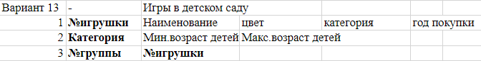

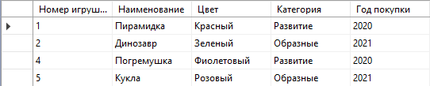*Таблицы для работы:*  
«Игрушки»

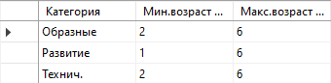«Категория»

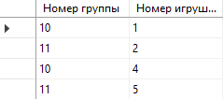 «Группа»

***Хранимые процедуры:***

1) 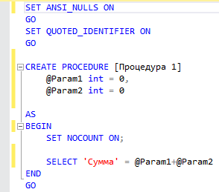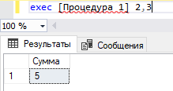

2) 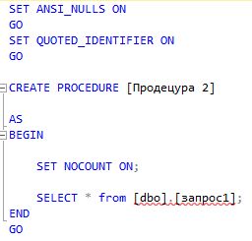 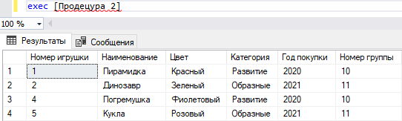

3) 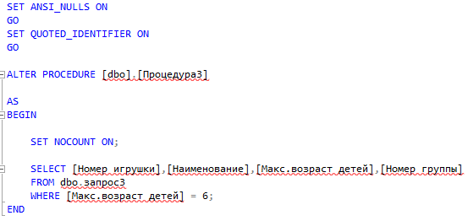

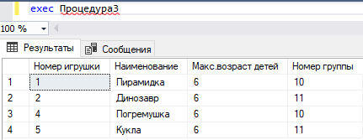

***Скалярные функции:***

1)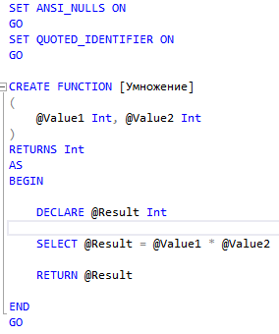 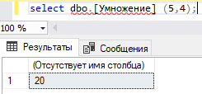

2) 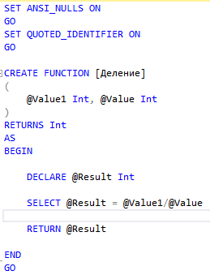 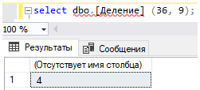

***Табличные функции:***

1. 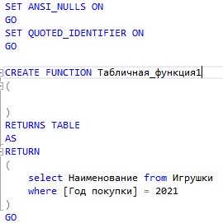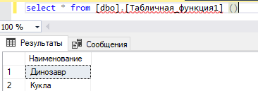

2)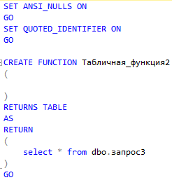  
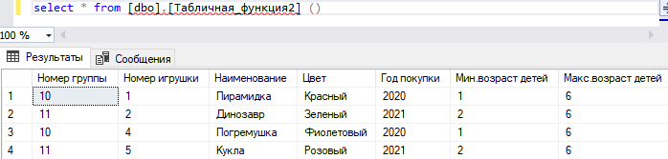

***Триггеры:***

Таблица «Игрушки»

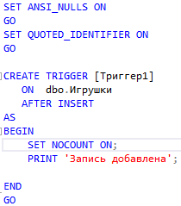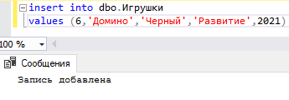

Таблица «Категория»

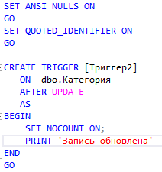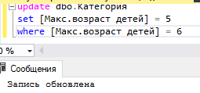

Таблица «Группа»

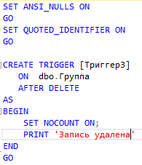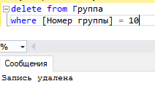

*Вывод:* создал и проверил на работоспособность хранимые процедуры, функции и триггеры для каждой из таблиц БД в соответствии с вариантом.